
Агроөнеркәсіптік кешен субъектілерінің қарыздарын кепілдендіру мен сақтандыру шеңберінде субсидиялау" мемлекеттік көрсетілетін қызмет регламентін бекіту туралы" Жамбыл облысы әкімдігінің 2016 жылғы 8 ақпандағы № 35 қаулысына өзгеріс енгізу туралы
Күшін жойған
Жамбыл облысы әкімдігінің 2019 жылғы 1 сәуірдегі № 67 қаулысы. Жамбыл облысының Әділет департаментінде 2019 жылғы 3 сәуірде № 4174 болып тіркелді. Күші жойылды - Жамбыл облысы әкімдігінің 2020 жылғы 12 қазандағы № 226 қаулысымен
Ескерту. Күші жойылды - Жамбыл облысы әкімдігінің 12.10.2020 № 226 (алғашқы ресми жарияланған күнінен кейін күнтізбелік он күн өткен соң қолданысқа енгізіледі) қаулысымен.
РҚАО-ның ескертпесі.
Құжаттың мәтінінде түпнұсқаның пунктуациясы мен орфографиясы сақталған.
"Қазақстан Республикасындағы жергілікті мемлекеттік басқару және өзін-өзі басқару туралы" Қазақстан Республикасының 2001 жылғы 23 қаңтардағы Заңына, "Мемлекеттік көрсетілетін қызметтер туралы" Қазақстан Республикасының 2013 жылғы 15 сәуірдегі Заңына сәйкес Жамбыл облысының әкімдігі ҚАУЛЫ ЕТЕДІ:
1. "Агроөнеркәсіптік кешен субъектілерінің қарыздарын кепілдендіру мен сақтандыру шеңберінде субсидиялау" мемлекеттік көрсетілетін қызмет регламентін бекіту туралы" Жамбыл облысы әкімдігінің 2016 жылғы 8 ақпандағы № 35 қаулысына (Нормативтік құқықтық актілердің мемлекеттік тіркеу тізілімінде № 2967 болып тіркелген, 2016 жылдың 24 наурызында электрондық түрде Қазақстан Республикасы Нормативтік құқықтық актілерді эталондық бақылау банкінде, 2016 жылдың 30 наурызында "Әділет" ақпараттық-құқықтық жүйесінде жарияланған) келесі өзгеріс енгізілсін:
көрсетілген қаулымен бекітілген "Агроөнеркәсіптік кешен субъектілерінің қарыздарын кепілдендіру мен сақтандыру шеңберінде субсидиялау" мемлекеттік көрсетілетін қызмет регламенті осы қаулының қосымшасына сәйкес редакцияда жазылсын.
2. "Жамбыл облысы әкімдігінің ауыл шаруашылығы басқармасы" коммуналдық мемлекеттік мекемесі заңнамада белгіленген тәртіппен:
1) осы қаулының әділет органдарында мемлекеттік тіркелуін;
2) осы қаулының мемлекеттік тіркеуден өткеннен кейін он күнтізбелік күн ішінде оны ресми жариялауға жіберуді;
3) осы қаулының Жамбыл облысы әкімдігінің интернет-ресурсында орналастырылуын;
4) осы қаулыдан туындайтын басқа да шаралардың қабылдануын қамтамасыз етсін.
3. Осы қаулының орындалуын бақылау облыс әкімінің орынбасары М. Шүкеевке жүктелсін.
4. Осы қаулы әділет органдарында мемлекеттік тіркелген күннен бастап күшіне енеді және оның алғашқы ресми жарияланған күнінен кейін күнтізбелік он күн өткен соң қолданысқа енгізіледі.
Облыс әкімі | А. Мырзахметов
Жамбыл облысы әкімдігінің
2019 жылғы "1" сәуірдегі
№ 67 қаулысына қосымша
Жамбыл облысы әкімдігінің
2016 жылғы "8" ақпандағы
№ 35 қаулысымен бекітілген
"Агроөнеркәсіптік кешен субъектілерінің қарыздарын кепілдендіру мен сақтандыру шеңберінде субсидиялау" мемлекеттік көрсетілетін қызмет регламенті
1. Жалпы ережелер
1. "Агроөнеркәсіптік кешен субъектілерінің қарыздарын кепілдендіру мен сақтандыру шеңберінде субсидиялау" мемлекеттік көрсетілетін қызметін (бұдан әрі – мемлекеттік көрсетілетін қызмет) "Жамбыл облысы әкімдігінің ауыл шаруашылығы басқармасы" коммуналдық мемлекеттік мекемесі (бұдан әрі – көрсетілетін қызметті беруші) "Агроөнеркәсіптік кешен субъектілерінің қарыздарын кепілдендіру мен сақтандыру шеңберінде субсидиялау" мемлекеттік көрсетілетін қызмет стандартын бекіту туралы" Қазақстан Республикасы Ауыл шаруашылығы министрінің міндетін атқарушы 2015 жылғы 23 қарашадағы № 9-1/1018 бұйрығымен (Нормативтік құқықтық актілерді мемлекеттік тіркеу тізілімінде № 12523 болып тіркелген) бекітілген "Агроөнеркәсіптік кешен субъектілерінің қарыздарын кепілдендіру мен сақтандыру шеңберінде субсидиялау" мемлекеттік көрсетілетін қызмет стандартына (бұдан әрі – Стандарт) сәйкес көрсетеді.
Өтінімдерді қабылдау және мемлекеттік қызметті көрсету нәтижелерін беру "электрондық үкіметтің" www.egov.kz веб-порталы (бұдан әрі - портал) арқылы жүзеге асырылады.
2. Мемлекеттік қызметті көрсету нысаны: электрондық (толық автоматтандырылған).
3. Мемлекеттік қызметті көрсету нәтижесі – субсидия аудару туралы хабарлама не Стандарттың 10-тармағында көзделген жағдайларда және негіздер бойынша мемлекеттік қызметті көрсетуден уәжді бас тарту.
Көрсетілетін қызметті алушыға Стандарттың 1 және 2-қосымшаларына сәйкес электрондық құжат нысанында мемлекеттік қызметті көрсету нәтижесі туралы хабарлама жолданады. Хабарлама көрсетілетін қызметті алушы субсидиялаудың ақпараттық жүйесіне тіркелген кезде көрсеткен электрондық почта мекенжайына жолданады.
Мемлекеттік қызметті көрсету нәтижесін беру нысаны – электрондық.
2. Мемлекеттік қызмет көрсету процесінде көрсетілетін қызметті берушінің құрылымдық бөлімшелерінің (қызметкерлерінің) іс-қимыл тәртібін сипаттау
4. Мемлекеттік қызметті көрсету бойынша рәсімді (іс-қимылды) бастауға негіздеме көрсетілетін қызметті алушы Стандарттың 9 тармағында көрсетілген құжаттар тізбесін порталға электрондық цифрлық қолтаңбамен куәландырылған электрондық құжат нысанында ұсынуы болып табылады.
5. Мемлекеттік қызмет көрсету процесінің құрамына кіретін әрбір рәсімнің (іс-қимылдың) мазмұны, оны орындалудың ұзақтығы:
1) көрсетілетін қызметті алушы ұсынысты береді және ол электрондық цифрлық қолтаңбамен растайды;
2) көрсетілетін қызметті берушінің жауапты орындаушысы 2 (екі) жұмыс күні ішінде ұсынысты алған күннен бастап келесі іс-қимылдарды жүзеге асырады:
ұсынысты субсидиялаудың ақпараттық жүйесінде тіркеуді;
ұсыныстың осы субсидиялау шарттарына сәйкестігін тексеруді;
ұсыныс бойынша шешімді қабылдау мен ресімдеу көрсетілетін қызметті берушінің басшысының немесе оны алмастыратын адамның электрондық цифрлық қолтаңбасымен растайды;
Стандарттың 10 тармағында көзделген жағдайларда және негіздер бойынша мемлекеттік қызметті көрсетуден уәжді бас тартуды қалыптастырады;
3) көрсетілетін қызметті берушінің оң шешімі негізінде 3 (үш) жұмыс күні ішінде көрсетілетін қызметті алушы арасында субсидиялау шарты веб-порталда электрондық нысанда жасалады;
4) көрсетілетін қызметті берушінің жауапты орындаушысы субсидиялау шартына қол қойылғаннан кейін 14 (он төрт) жұмыс күні ішінде веб-порталда субсидиялау графигін қалыптастырады;
5) көрсетілетін қызметті алушы веб-порталда электрондық цифрлық қолтаңбаны пайдалана отырып субсидиялауға арналған өтінімді қалыптастырады;
6) көрсетілетін қызметті берушінің жауапты орындаушысы 1 (бір) жұмыс күні ішінде электрондық цифрлық қолтаңбаны пайдалана отырып, субсидиялауға арналған өтінімнің қабылданғанын растайды;
7) көрсетілетін қызметті берушінің есеп бөлімі 1 (бір) жұмыс күні ішінде көрсетілетін қызметті алушының шотына аудару үшін "Қазынашылық-Клиент" ақпараттық жүйесіне жүктелетін субсидиялар төлеуге арналған төлем тапсырмасын субсидиялаудың ақпараттық жүйесінде қалыптастырады;
8) көрсетілетін қызметті берушінің жауапты орындаушысы субсидия аудару туралы хабарламаны не Стандарттың 10 тармағында көзделген жағдайларда және негіздер бойынша мемлекеттік қызметті көрсетуден уәжді бас тартуды қалыптастырады.
6. Келесі ресімді (іс-қимылды) орындауды бастауға негіз болатын мемлекеттік қызмет көрсету ресімінің (іс-қимылдың) нәтижесі:
1) субсидиялаудың ақпараттық жүйесінде ұсынысты тіркеу туралы хабарлама;
2) көрсетілетін қызметті берушінің басшысына ұсыныстың тексерілген нәтижесін жолдауы;
3) көрсетілетін қызметті берушінің басшысы ұсыныстың шешіміне қол қоюы;
4) көрсетілетін қызметті берушінің оң шешімі негізінде субсидиялау шартының жасалуы;
5) жасалған шартқа сәйкес, веб-порталда графиктің қалыптастырылуы және субсидиялауға өтінім жолдауы;
6) электрондық цифрлық қолтаңбамен қол қоя отырып, субсидиялау туралы өтінімнің расталуы;
7) субсидиялар төлеуге арналған төлем тапсырмасын субсидиялаудың ақпараттық жүйесінде қалыптастырылуы;
8) субсидия аудару немесе уәжді бас тарту туралы хабарлама.
3. Мемлекеттік қызмет көрсету процесінде құрылымдық бөлімшелер (қызметкерлер) мен көрсетілетін қызметті берушінің өзара іс-қимыл тәртібін сипаттау
7. Мемлекеттік қызмет көрсету процесіне қатысатын көрсетілетін қызметті берушінің, құрылымдық бөлімшелерінің (қызметкерлерінің) тізбесі:
1) көрсетілетін қызметті берушінің жауапты орындаушысы;
2) көрсетілетін қызметті берушінің басшысы;
3) көрсетілетін қызметті берушінің есеп бөлімі.
8. Әрбір рәсімнің (іс-қимылдың) ұзақтығын көрсете отырып, құрылымдық бөлімшелердің (қызметкерлердің) арасындағы рәсімдердің (іс-қимылдың) бірізділігінің сипаттамасы осы регламенттің 1 қосымшасына сәйкес "Мемлекеттік қызмет көрсетудің бизнес-процестерінің анықтамалығында" келтірілген.
4. Мемлекеттік қызмет көрсету процесінде ақпараттық жүйелерді пайдалану тәртібін сипаттау
9. Портал арқылы мемлекеттік қызмет көрсету кезінде көрсетілетін қызметті беруші мен көрсетілетін қызметті алушының жүгіну тәртібін және рәсімдерінің (іс-қимылдарының) реттілігін сипаттау:
1) көрсетілетін қызметті алушы жеке сәйкестендіру нөмірі және бизнес-сәйкестендіру нөмірі және парольдың (порталда тіркелмеген алушылар үшін жүзеге асырылады) көмегімен порталда тіркелуді жүзеге асырады;
2) 1 үдеріс – көрсетілетін қызметті алушының порталға жеке сәйкестендіру нөмірін және бизнес-сәйкестендіру нөмірін және парольды енгізуі (авторизациялау процесі);
3) 1 шарт – порталда жеке сәйкестендіру нөмірі, бизнес–сәйкестендіру нөмірі және пароль арқылы тіркелген көрсетілетін қызметті алушы туралы деректердің түпнұсқалығын тексеру;
4) 2 үдеріс – көрсетілетін қызметті алушының мәліметтерінде кемшіліктердің болуына байланысты порталда авторизациялаудан бас тарту туралы хабарлама қалыптастырылады;
5) 3 үдеріс – көрсетілетін қызметті алушының осы регламентте көрсетілген қызметті таңдауы, қызметті көрсету үшін сұрау салу нысанын экранға шығару және оның құрылымы мен үлгілік талаптарын ескере отырып, көрсетілетін қызметті алушының нысанды толтыруы (деректерді енгізу), сұрау салу нысанына стандарттың 9-тармағында көрсетілген электрондық түрдегі қажетті құжаттардың көшірмелерін тіркеу, сондай-ақ тұтынушының сұрау салуды куәландыру (қол қою) үшін электрондық цифрлық қолтаңбаның тіркеу куәлігін таңдауы;
6) 2 шарт – порталда электрондық цифрлық қолтаңбаның тіркеу куәлігінің қолданылу мерзімін және қайтарып алынған (күші жойылған) тіркеу куәліктерінің тізімінде болмауын, сондай–ақ сәйкестендіру деректерінің (сұрау салуда көрсетілген жеке сәйкестендіру нөмірі мен бизнес сәйкестендіру нөмірі мен электрондық цифрлық қолтаңбаның тіркеу куәлігінде көрсетілген жеке сәйкестендіру нөмірі мен бизнес сәйкестендіру нөмірі арасындағы) сәйкестігін тексеру;
7) 4 үдеріс – көрсетілетін қызметті алушының электрондық цифрлық қолтаңбасы расталмауына байланысты сұратылған қызметтен бас тарту жөнінде хабарлама қалыптастырылады;
8) 5 үдеріс - көрсетілетін қызметті алушының электрондық цифрлық қолтаңбасымен куәландырылған (қол қойылған) электрондық құжатты (көрсетілетін қызметті алушының сұрау салуын) порталға жолдау;
9) 6 үдеріс – көрсетілетін қызметті алушының порталмен қалыптастырылған қызмет нәтижесін 30 (отыз) минут ішінде алуы.
Мемлекеттік қызмет көрсету процесінде рәсімдердің (іс-қимылдардың) ретін, көрсетілетін қызметті берушінің құрылымдық бөлімшелерінің (қызметкерлерінің) өзара іс-қимылдарының толық сипаттамасы және мемлекеттік қызмет көрсету процесінде ақпараттық жүйелерді қолдану тәртібінің сипаттамасы осы регламенттің 2 қосымшасына сәйкес мемлекеттік қызмет көрсетудің бизнес-процестерінің анықтамалығында көрсетіледі.
Мемлекеттік қызмет көрсетудің бизнес-процестерінің анықтамалығы Жамбыл облысы әкімдігінің (http://zhambyl.gov.kz) интернет-ресурсында және көрсетілетін қызметті берушінің ресми сайтында (http://ush.zhambyl.kz) орналастырылады.
"Агроөнеркәсіптік кешен
субъектілерінің қарыздарын
кепілдендіру мен сақтандыру
шеңберінде субсидиялау"
мемлекеттік көрсетілетін қызмет
регламентіне 1 қосымша
Портал арқылы мемлекеттік қызмет көрсетудің бизнес-процестерінің анықтамалығы

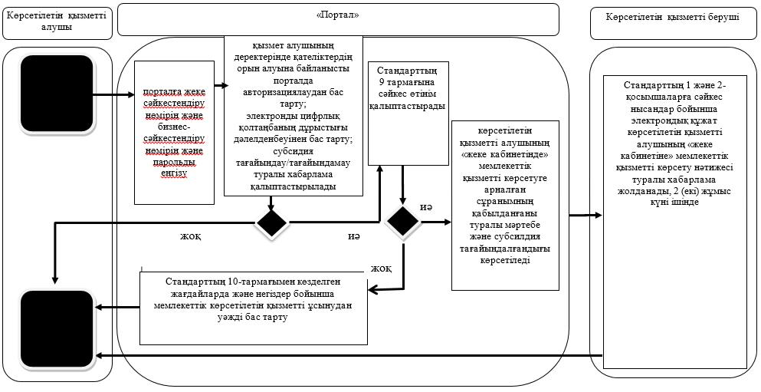

Шартты белгілер

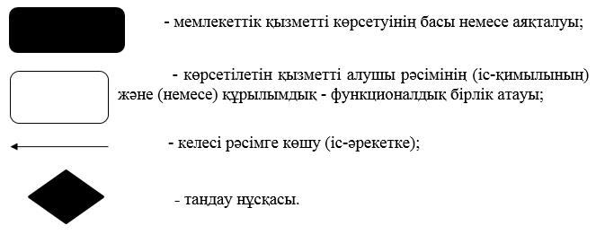

"Агроөнеркәсіптік кешен
субъектілерінің қарыздарын
кепілдендіру мен сақтандыру
шеңберінде субсидиялау"
мемлекеттік көрсетілетін қызмет
регламентіне 2 қосымша
Портал арқылы мемлекеттік қызметті көрсету кезіндегі функционалдық өзара іс-қимылдары диаграммасы

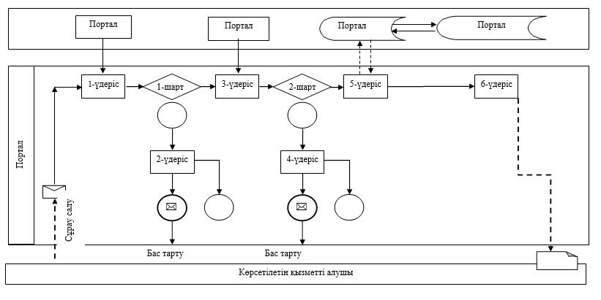

Шартты белгілер:

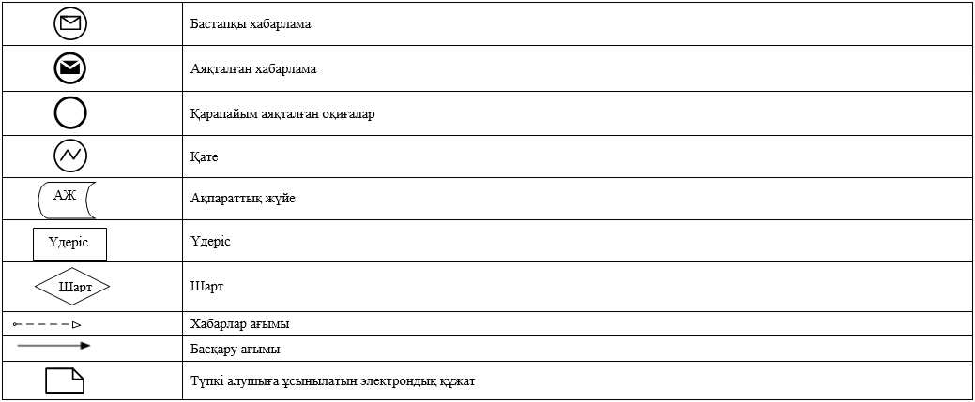

© 2012. Қазақстан Республикасы Әділет министрлігінің «Қазақстан Республикасының Заңнама және құқықтық ақпарат институты» ШЖҚ РМК

